Гилаева Райхана Хуббатовна
учитель МБОУ « Старошалтинская ООШ»
Абдулинского района

Название предмета. Химия.
Класс. 11
УМК О.С.Габриелян, Г. Г. Лысова. Учебник для общеобразовательных учреждений. Химия. 11 класс. Базовый уровень. – М.: Дрофа, 2007.
Уровень обучения. Базовый
Тема урока. Гидролиз органических соединений. Биологическая роль гидролиза
Общее количество часов, отведенное на изучение темы.9
Место урока в системе уроков по теме.6
Цели урока: углубить, обобщить, закрепить знания о гидролизе органических соединений
Задачи урока:
Образовательные:
-повторить гидролиз органических веществ
-углубить знания о химизме превращения белков, жиров и углеводов в организме.
Развивающие:
-развивать умения решать проблему, формулировать гипотезу, проверяя ее экспериментально;
-способствовать развитию логического мышления в умении проводить тесную связь между химическими превращениями в живой и неживой природе;
-совершенствовать умения работать с лабораторным оборудованием, реактивами, компьютером и мультимедиапроектором.
Воспитательные:
-воспитывать бережное отношение к своему здоровью;
-продолжить формирование научного мировоззрения учащихся.
Содержание урока
1.Оргмомент
Приветствие учащихся
2.Актуализация знаний. (самостоятельная работа учащихся по теме « Гидролиз солей». Взаимопроверка. Выставление оценок)
Вариант-1
1.Установите соответствие между названием соли и кислотностью среды в растворе этой соли
1) нитрит калия а) нейтральная
2) фенолят натрия б) кислая
3) хлорид аммония в) щелочная
4) сульфат калия
2. Установите соответствие между формулой соли и её способностью к гидролизу
1) Сr₂(S0₄)з а) гидролиз по катиону
2) Na ₂SO₄ б) гидролиз по аниону
3) ВаСl₂ в) гидролиз по катиону и аниону
4) AI ₂S₃ г) гидролизу не подвергается
3. Исключите лишнюю соль из списка:
А)ZnCl2; CuSO4; KNO3; NiNO3;
Б)K2S; Ba(NO3)2; Na2SiO3; LiNO2;
Для одной соли из каждой группы напишите уравнение реакции гидролиза и укажите среду раствора.
Вариант-2
1. Установите соответствие между названием соли и средой её водного раствора
1) нитрат бария а) кислая
2) хлорид железа (III) б) нейтральная
3) сульфат аммония в) щелочная
4) ацетат калия
2. Установите соответствие между названием соли и её способностью к гидролизу
1) хлорид аммония а) гидролиз по катиону
2) сульфат калия б) гидролиз по аниону
3) карбонат натрия в) гидролиз не происходит
4) карбонат железа(III) г) необратимый гидролиз
3. Исключите лишнюю соль из списка:
А)Na2S; KCl; Li3PO4; K2CO3;
Б)KNO3; MgBr2; Na2SO4; BaI2;
Для одной соли из каждой группы напишите уравнение реакции гидролиза и укажите среду реакции
3.Изучение новой темы
Учитель: - Сегодня мы будем говорить о гидролизе органических соединений, опираясь на ваши знания из курсов биологии и химии. Повторим и систематизируем ранее полученные знания. Запишите в тетрадях тему.
Гидролизу подвергаются такие органические вещества, как галогеналканы, сложные эфиры, жиры, углеводы, белки, полинуклеотиды
Чаще всего гидролиз обратим и протекает на 15-20%, а значит, усиление или ослабление его зависят от смещения химического равновесия.
Рассмотрим гидролиз наиболее важных органических веществ.
1. Гидролиз галогеналканов используют для получения спиртов(составляют уравнение реакции и определяют условия смещения равновесия в сторону образования спирта)
2.Гидролиз сложных эфиров
А)(составляют уравнение реакции, определяют химизм реакции и условия смещения равновесия)
-А какие продукты питания являются сложными эфирами? (Жиры)
-Какие продукты при их гидролизе получатся? (обсуждение, запись уравнения реакции, определение продуктов) 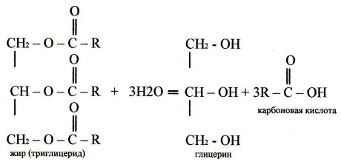
-Исторически первым реакцию расщепления жиров в 1811 году осуществил французский ученый Э. Шеврель, нагревая жиры с водой в щелочной среде. Получил глицерин и мыла- соли высших карбоновых кислот. Поэтому гидролиз сложных эфиров в щелочной среде называется омылением. На основании этого эксперимента был установлен состав жиров.
-Кто составит уравнение этой реакции?(составление уравнения реакции, определение названий продуктов) 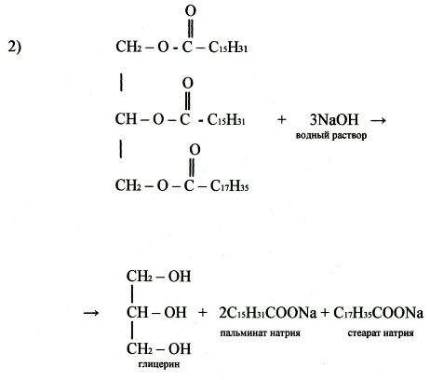
-Каково практическое значение гидролиза жиров? (промышленное получение высших карбоновых кислот, глицерина, мыла, обеспечение жизнедеятельности живых организмов).
-Еще какие органические вещества входят в состав пищи? ( Углеводы)
-Но ди- и полисахариды не усваиваются организмом. ( Они тоже гидролизуются)
-Кто напишет уравнения реакций гидролиза сахарозы, крахмала и целлюлозы?(составление уравнений, определение продуктов и условий в химической промышленности и в организме)
-Каково практическое значение этого гидролиза (крахмал: получение глюкозы, сорбита, искусственного меда, патоки, обеспечение жизнедеятельности; целлюлоза: получение этилового спирта, кормовых дрожжей).
-К какому классу относится вещество, фрагмент формулы которого написан на доске? (полипептид, белок).
-Кто сможет дописать уравнение гидролиза этого вещества? 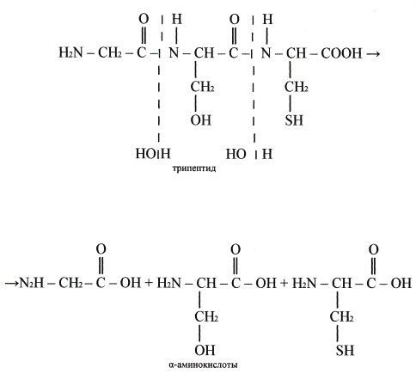
-Каково практическое значение этого гидролиза? (изучение строения биополимеров, синтез белков, обеспечение жизнедеятельности).
- Неизмеримо важную роль в организме играет процесс гидролиза АТФ. В чем заключается химизм этого процесса? АТФ – это вещество, которое служит источником энергии для биохимических реакций (построения белка, сокращения мышц и др.). При гидролизе АТФ образуется АДФ и высвобождается энергия.
Обратный процесс протекает с поглащением энергии. Следовательно, АТФ – это универсальное энергетическое вещество клетки, своего рода энергетический « консерв», который клетка расходует по мере необходимости.
- Ребята, скажите, где же идет гидролиз АТФ? ( Гидролиз АТФ идет в клетке).
-А теперь внимательно послушайте своих товарищей. Это поможет вам расширить ваши знания по теме « Гидролиз».
(Выступление заранее подготовленных учащихся по темам:
1.Гидролиз органических соединений в организме человека
2.Кислотность почвы
3.Растения- индикаторы кислотности почвы)

4.Первичная проверка усвоения изученного (самостоятельная работа, самопроверка, выставление хороших оценок в журнал по согласию учащихся)

I Вариант | II Вариант
1. Гидролиз – это:  а) реакция обменного разложения веществ водой,  б) реакция замещения  в) реакция соединения | 1. При гидролизе хлорэтана образуется  а) метанол  б) этанол  в) пропанол-1.
2. Гидролиз белка протекает:  а) в желудке  б) в кишечнике  в) в ротовой полости. | 2. Гидролиз сложных эфиров – это:  а) реакция омыления,  б) реакция окисления,  в) реакция гидрирования.
3. Белки состоят из:  а) α-аминокислот  б) β-амнокислот  в) γ-аминокислот | 3. Конечным продуктом окисления белка является:  а) Н₂О, СО₂, NН₃,  б) Н₂О, СО₂, НCl,  в) Н₂О, Н₂S, СО₂.
4. В кишечнике гидролизу подвергаются:  а) жиры,  б) белки,  в) углеводы. | 4. В ротовой полости гидролизу подвергается:  а) крахмал,  б) жир,  в) белок.
5. При гидролизе АТФ энергия:  а) выделяется,  б)поглощается. | 5. Гидролиз – это процесс:  а) обратимый,  б) необратимый.

5. Домашнее задание
П.16, готовиться к практической работе «Решение экспериментальных задач по теме «Гидролиз»

